西阆苑大二班班级动态
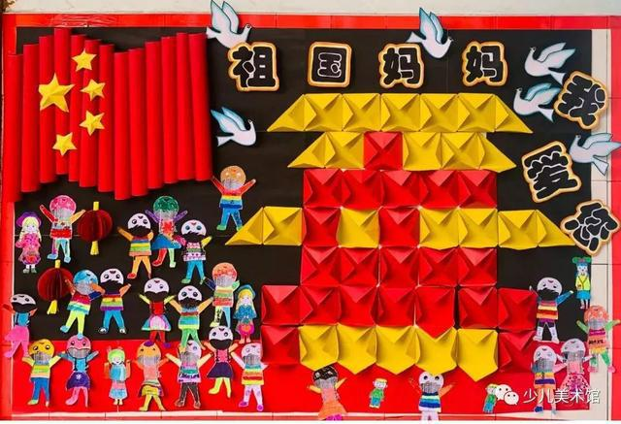
金秋送爽，有着悠久历史和灿烂文化的祖国妈妈将迎来新的华诞，自信的中国娃们来体验吧！2025.9.28
阶段课程二：自信的中国人
关键活动：祖国的标志 伟大发明 民族大家庭

【01 来园篇】
本班共25人，今日实际来园24人，缺1人：丛天朗在家休息。
今日早点：鲜牛奶、华夫饼、坚果拼盘。
进入大班后，小朋友们更加认识到了签到的重要性。晨间来园时，他们会用自己喜欢的方式在签到本上记录下自己来园的足迹，这也是体现大班哥哥姐姐能干的一种表现。一起来看一看吧！
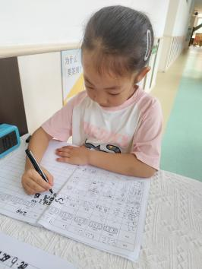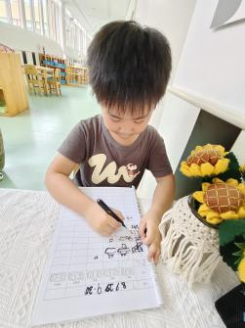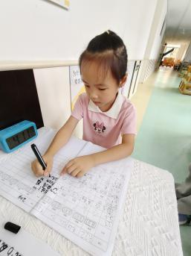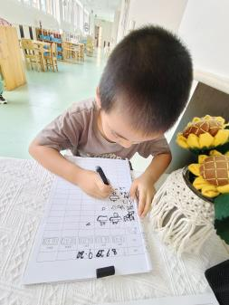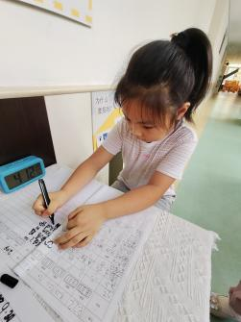

【02 学习篇】
活动：分享交流《方块游戏》
区域里面新投放了一种新的游戏材料，这一材料吸引了诸多小朋友的注意，他们对此非常感兴趣，于是一场讨论就此展开。
陈生冉：老师，我看到篓子里有好多彩色方块，还有很多卡，它们是任务卡吗？
鲍琳筱：那这些任务卡代表什么意思？要怎么玩呢？
付宇晨：我看到上面有数字，是不是数字是几，就表示放几个方块呢？
胡心悦：那那个颜色，还有箭头是什么意思？是表示走的方向吗？
单小岩：我还看到了房子，房子的屋顶是不同的颜色，下面是要住同样颜色的方块吗？
郭沛怡：我还看到了点点，点点是不是和数字的意思一样，有几个点点就放几个方块？
……
小朋友们的观察非常仔细，他们从任务卡上发现了很多信息，对游戏的玩法也有诸多的猜测。
我们根据不同的游戏内容及玩法展开了分享。

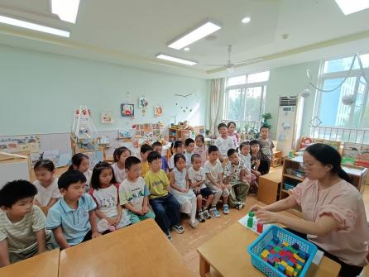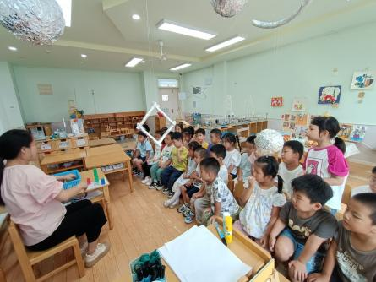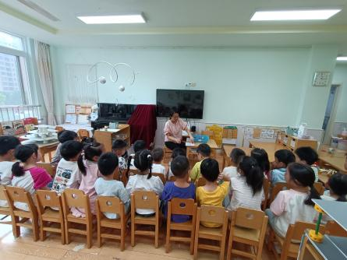

区域游戏时间到了，小朋友们自主进入喜欢的区域游戏。一起来看看他们都选择了哪些区域开展了哪些游戏吧！
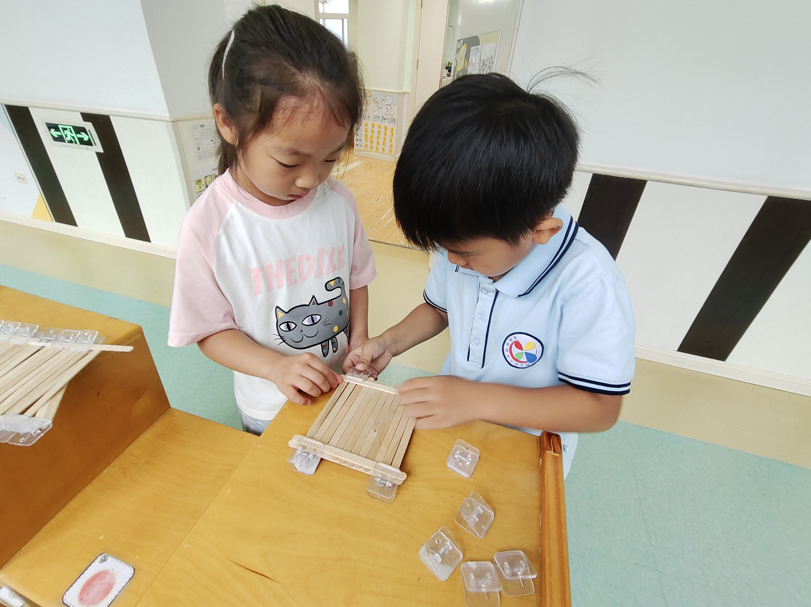 | 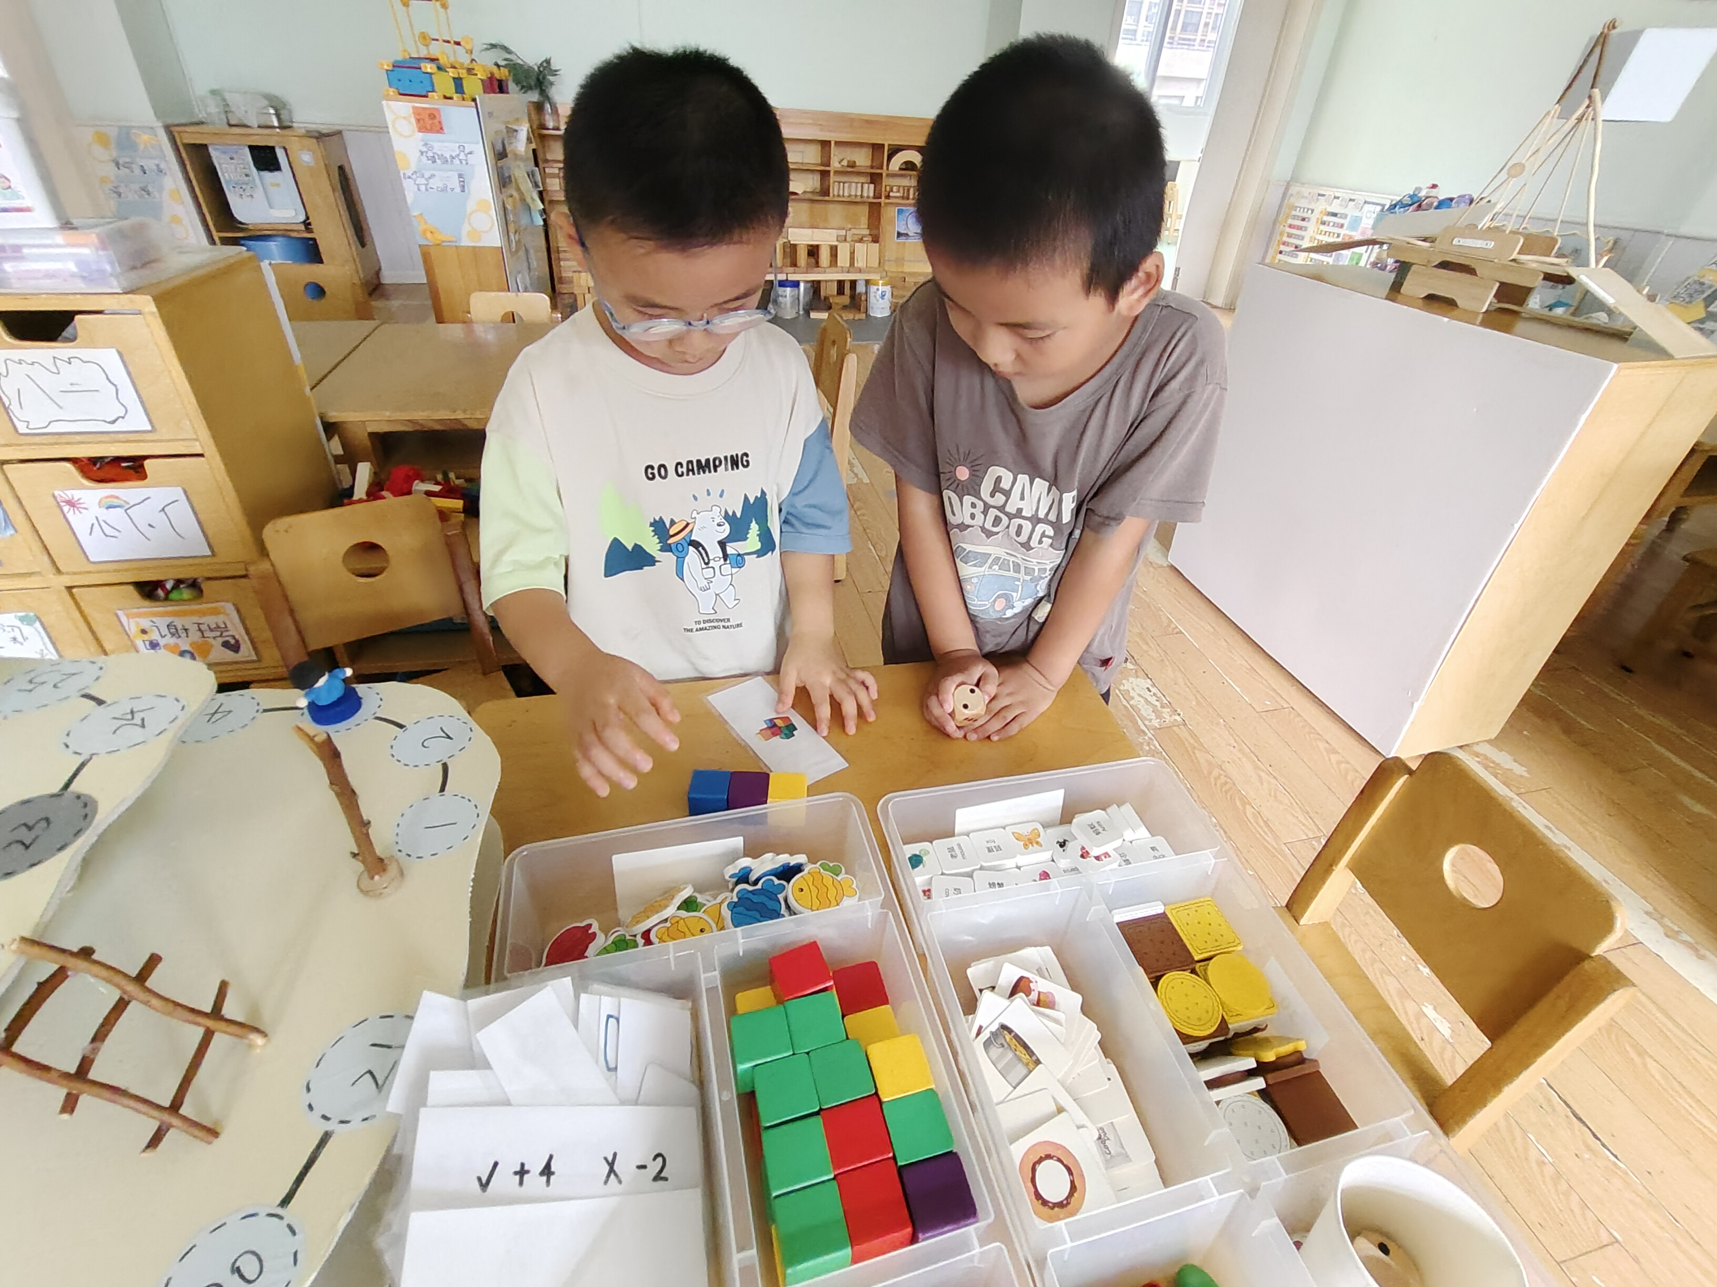 | 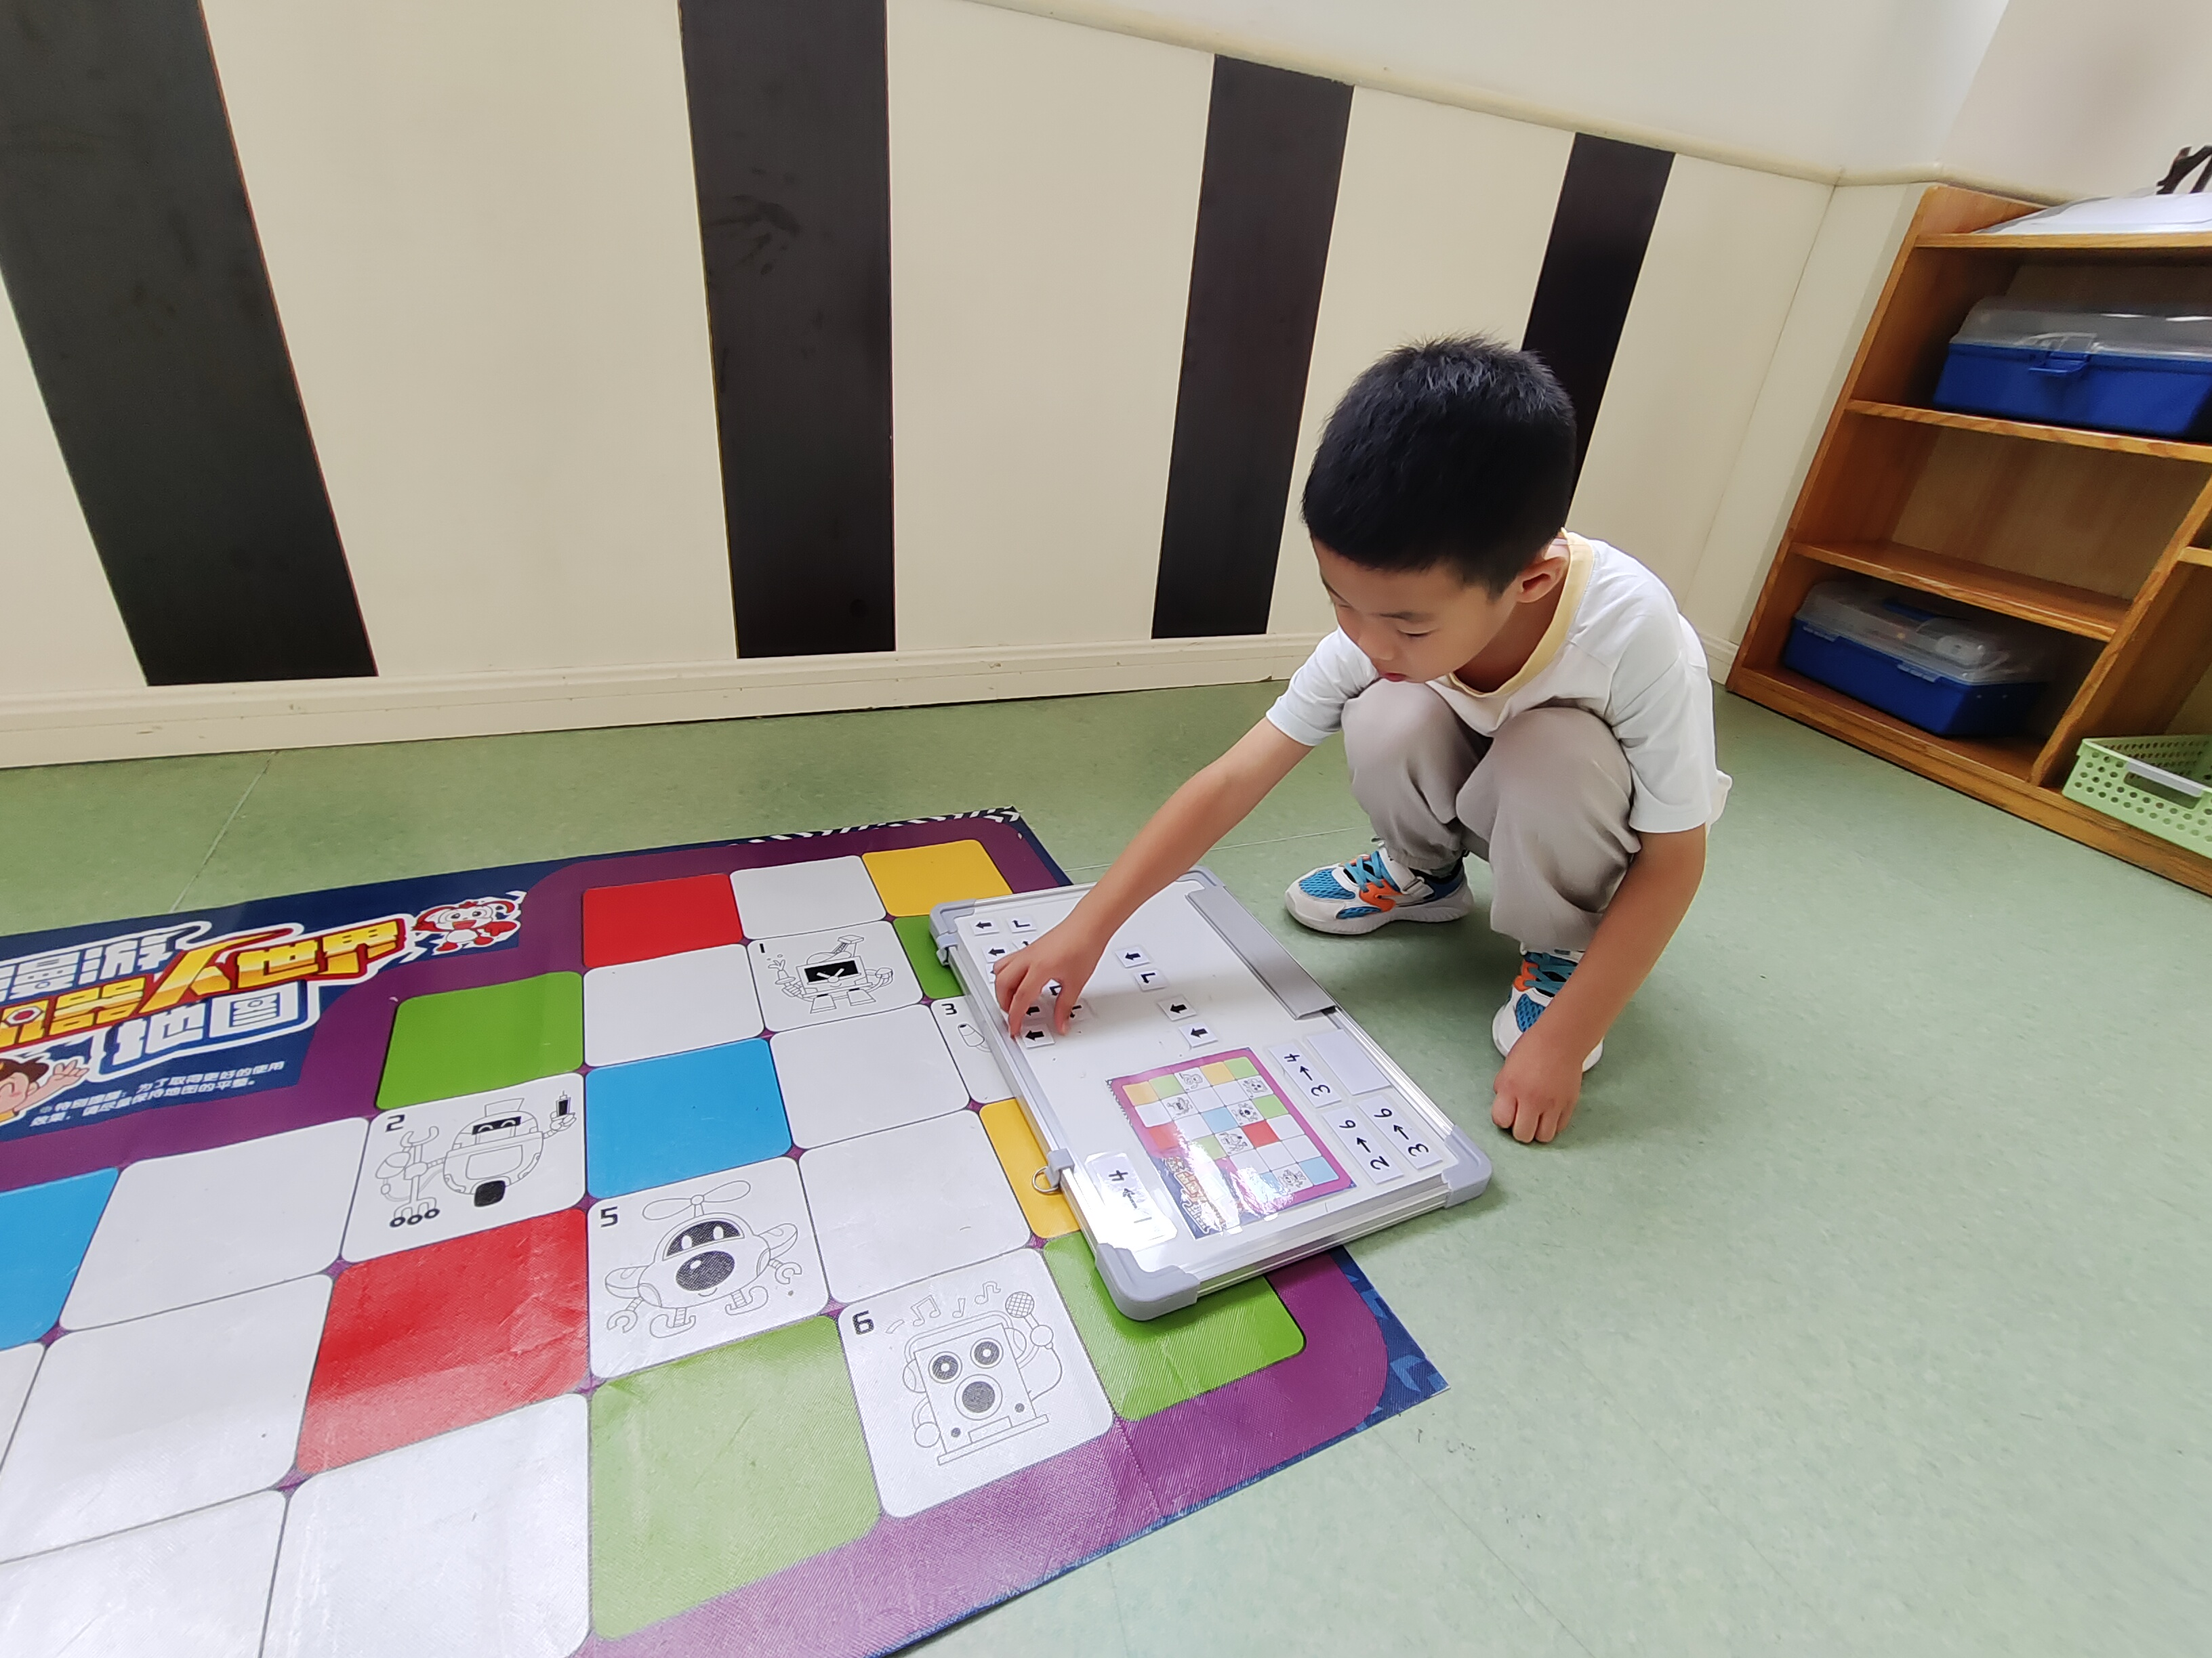
科探区：今天陈生冉和付宇晨在区域里面探索搭桥。雪糕棒桥用掉了好多夹子，能不能用更少的夹子搭出同样长度的桥呢？付宇晨想到在上下各摆放一根横向雪糕棒，这样在夹住两头就能成功了，于是两人开始合作造桥。 | 益智区：今天于晨栩和朱桐乐在区域里面玩“了不起的中国”游戏，游戏期间，于晨栩率先可以抽任务卡，需要根据图片上造型摆放方块，朱桐乐来到于晨栩旁边等待于晨栩操作结束后检查任务完成情况。 | 科探区：今天成铭恩在区域里面探索“百变编程”游戏。他首先选择了1→4挑战卡，紧接着在板上规划路线，后又在机器人输入指令，完成指令编辑后实验，结果机器人往回走了，于是他重新调整路线进行编程。

【04 生活篇】
今日午餐：藜麦饭、红烧鸡翅、香菇青菜、豆腐汤。小朋友们洗手之后自主排队，有序盛饭、盛菜，用餐完毕后有需要添菜的小朋友也可自主添加。今日有单小岩、朱桐乐、王馨悦、郭沛怡、李咏集、唐皓辰、杨梓煜等小朋友添了菜。一起来看看小朋友们在用餐时的表现吧！
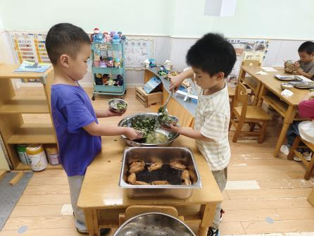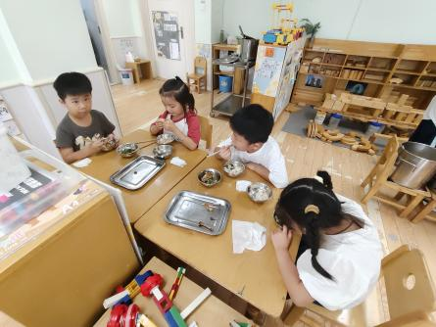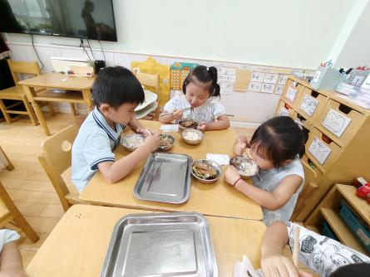
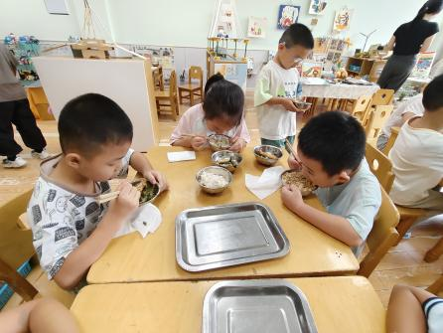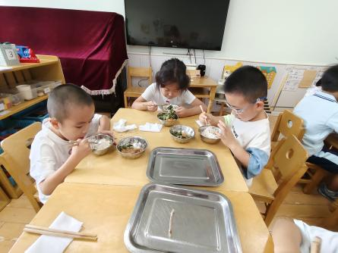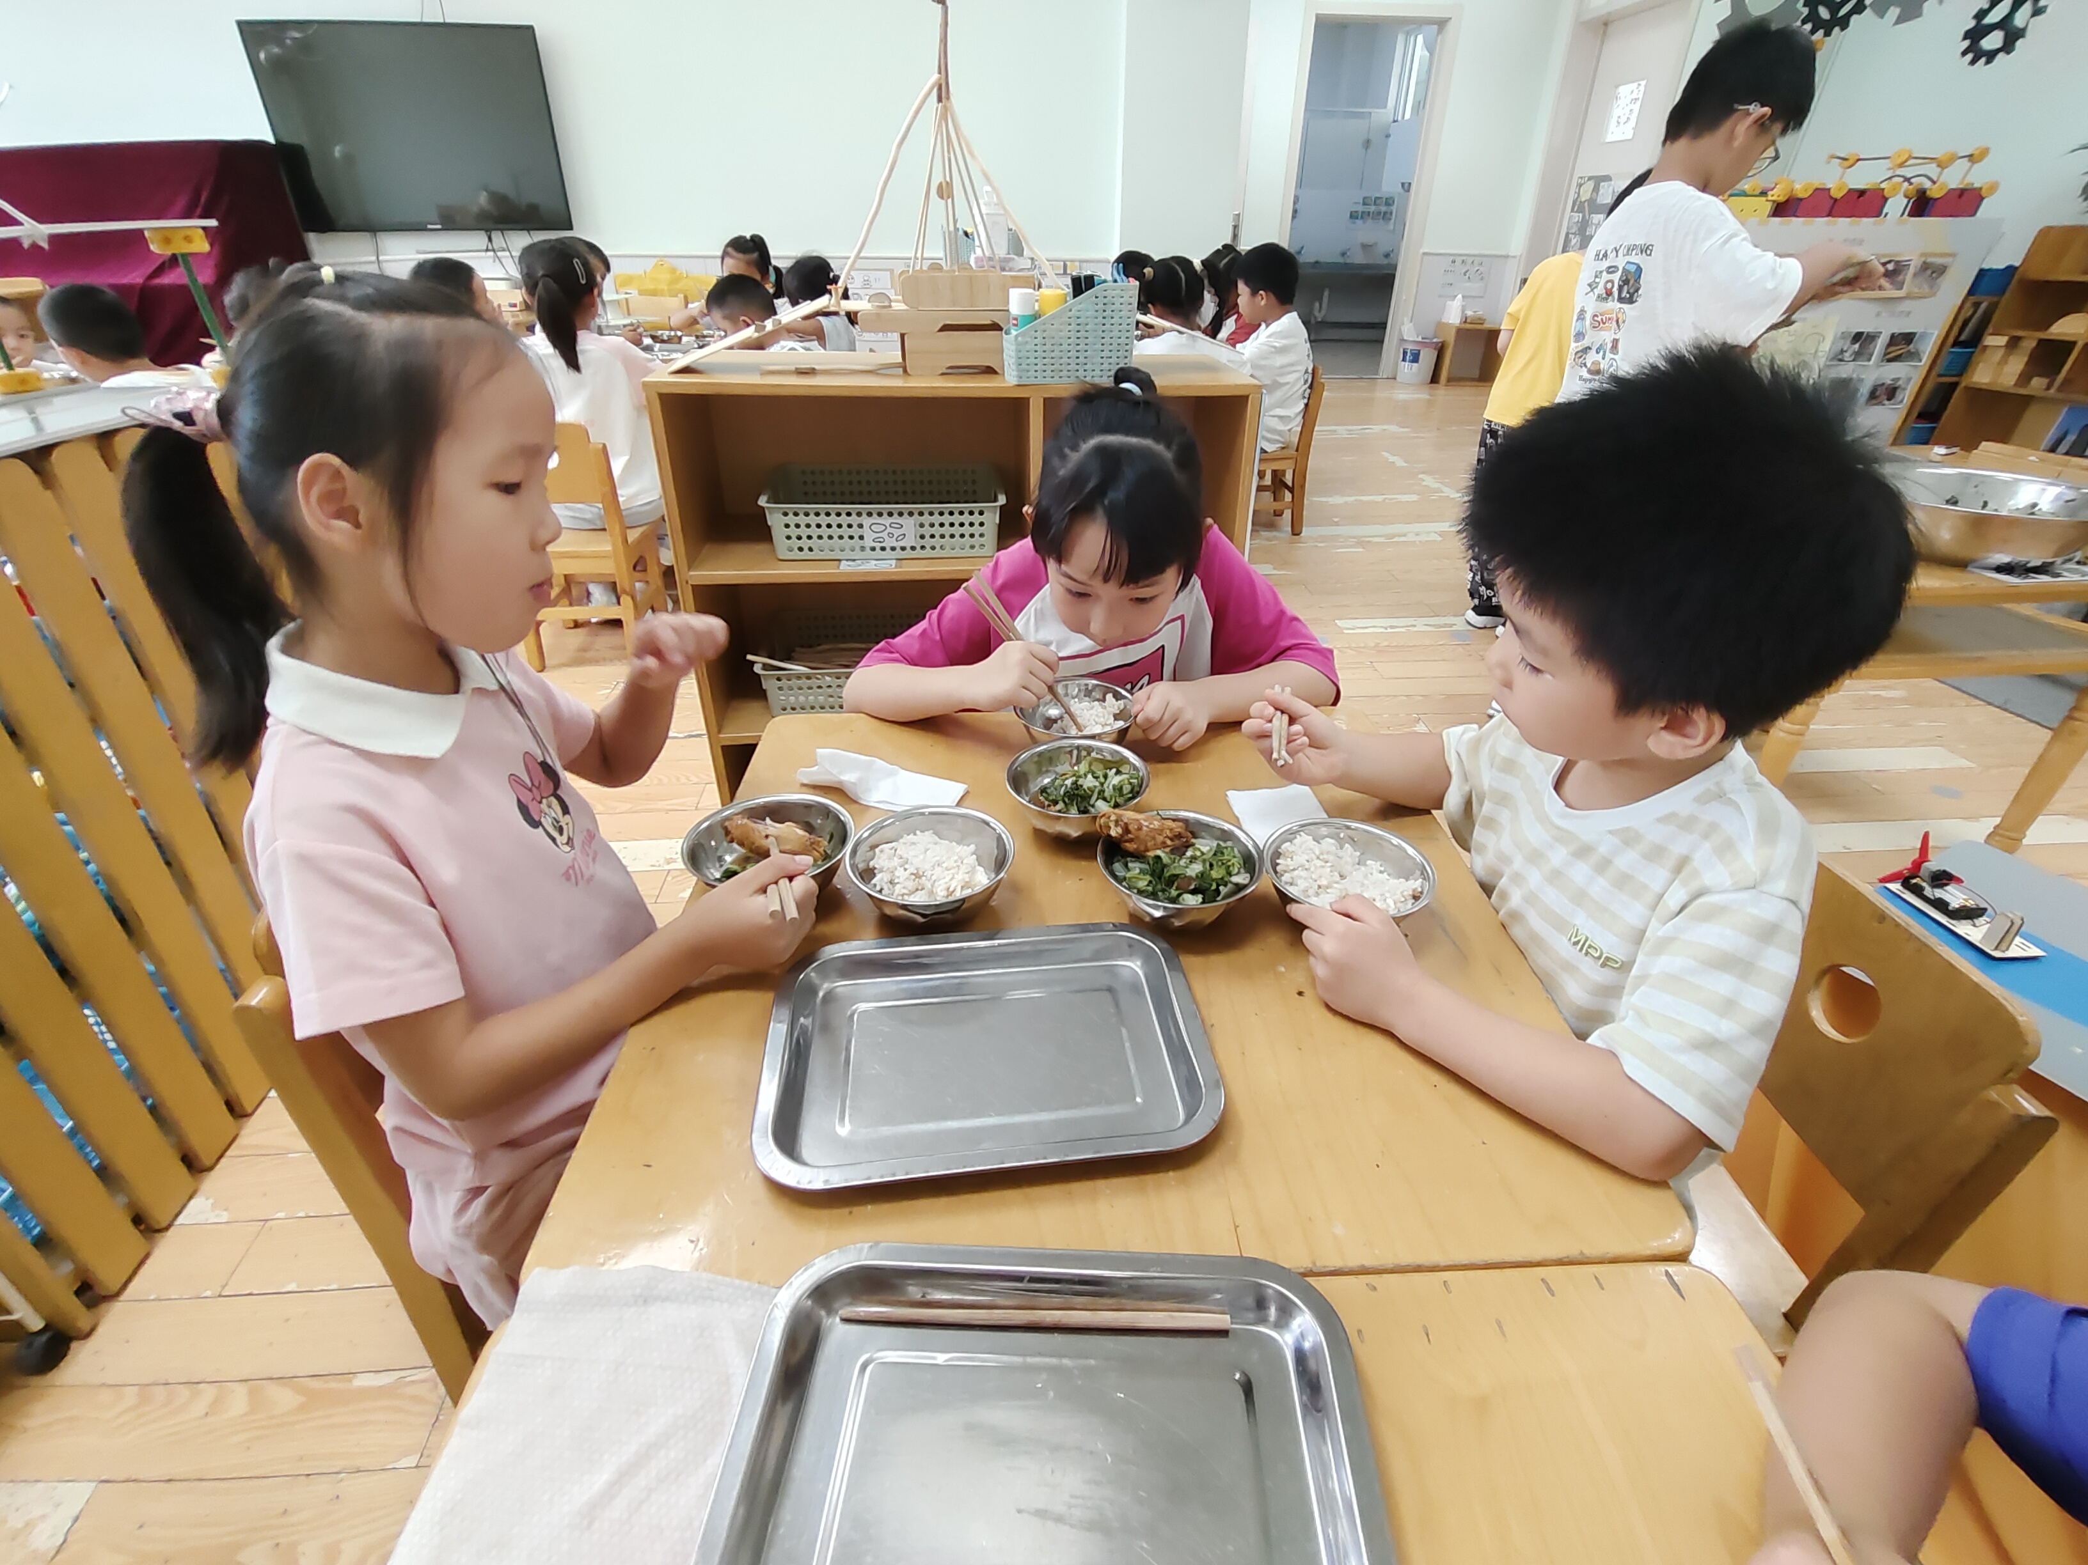
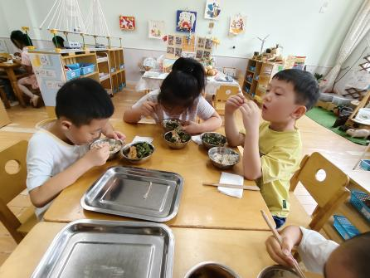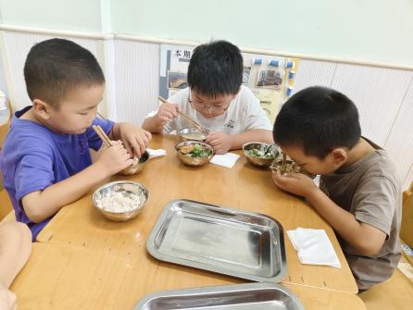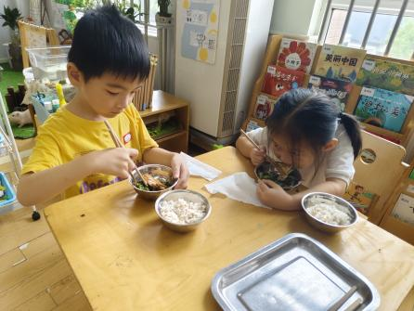

【05 温馨提示】
★各位家长请关注：
1.明天所有小朋友统一穿好园服，没有园服的小朋友自己穿合适的衣服。
2.周二有中秋国庆游园活动，有汉服的宝贝可以穿上，更好地体验传统节日的魅力。
3.今日有延时班，4:35放学，周二没有延时班，3:35放学。

—END—
在一起的点滴都值得记录

